台灣傳道六十年紀念特刊支分會專用稿紙 (寫好後請寄給梁世威弟兄 Carlliang05@gmail.com，手機0928-244715， Skype: carlliang3151，Line ID: carlliang)

單位名稱 | 苓雅支會 |  | 單位號碼  100889
單位資料 | 成立日期 | 1969年以前
 | 原屬單位 | 東高雄支會  高雄第一支會
 | 教堂地址 | 高雄市前金區市中一路292號
 | 教堂電話 | 07-2212943
 | 歷任主教/會長(從第一任開始) | (東高雄分會)  ~1981.11.8 葉蓁猛 (會長)  (東高雄支會)  1981.11.8~1983.8.21 葉蓁猛 (主教)  1983.8.21~1985.3.18 王榮世  1985.3.18~1989.11.5 郭宏州  1989.11.5~1995.12.24 陳信雄  ( 1995.10.24高雄第一支會)  1995.12.24~1998.9.27 王志寬  1998.9.27~2000.6.18 林昌毅  2000.6.18~2004.4.4 楊磊  2000.4.4~2010.5.16 劉上慶  (2010.2.2苓雅支會)  2010.5.16~2014.3.2 周瑞祥  2014.3.2 楊繼超
重要史料 (請勿超過1,500字，所撰寫之資料請盡量包含人事時地物五大要項。 請附寄現任主教/會長照片及教堂照片。從前教堂及領袖之照片及重要活動史料照片亦很歡迎， 用畢歸還。)

1969年之前成立
1974.10 關閉
???? 重開
1981.11.8 高雄支聯會成立，東高雄分會成為東高雄支會
1983.8.21 由東高雄分會成為東高雄支會
1995.10.24 由東高雄支會更名為高雄第一支會
2004.3.3 與高雄第二支會共同劃分出高雄第九分會及高雄第十支會
2010.2.2 與高雄第九分會重劃疆界，並與高雄第五支會、第七支會共同劃分出前鎮支會，高雄第一支會更名為苓雅支會

人物誌： 葉蓁猛，陳信雄，郭宏州，楊磊，劉上慶，郝淑芳，陳甘光

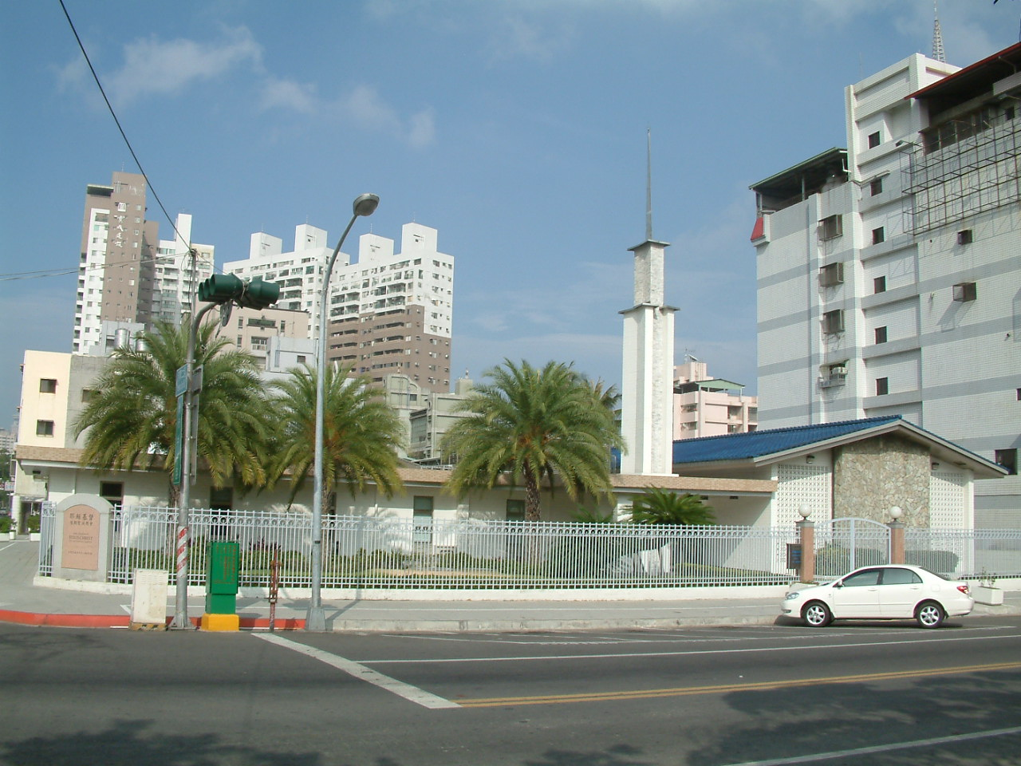
市中教堂 (西高雄支聯會中心) – 1965年落成，1967年奉獻
高雄市前金區市中一路292號

補充資料提供者姓名： 電話： Email：

